ФГБОУ ВО «БГПУ» им. М. Акмуллы

Центр развития одаренности школьников

**ЗАДАНИЯ**

**по МАТЕМАТИКЕ**

**для учащихся 6 класса**

**Задача № 1.**



**1111+888-11+7=1995**

**Задача № 2.**

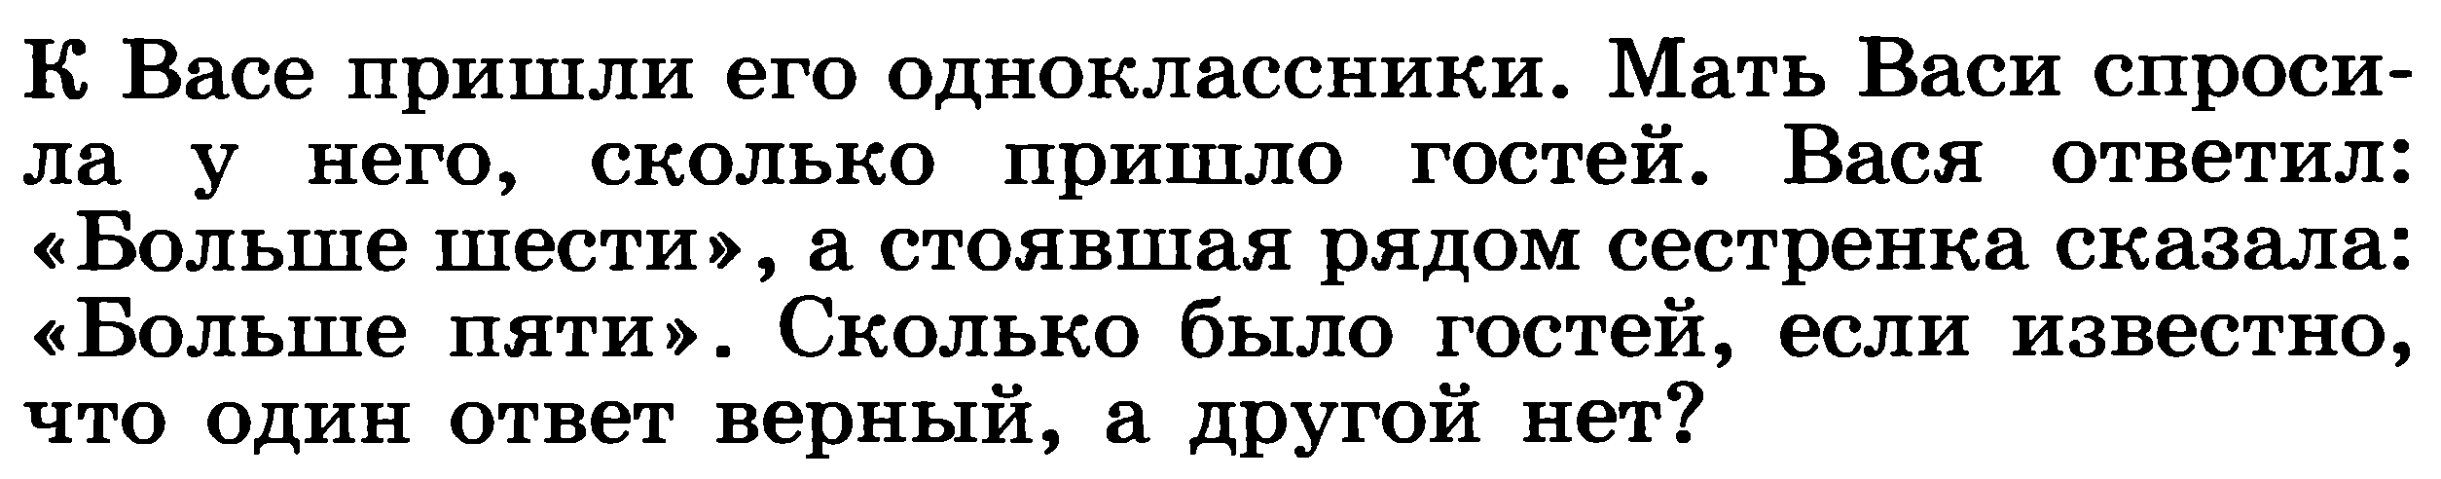

**Было 6 гостей, и высказывание сестренки -«больше пяти» верное.**

**Задача № 3.**

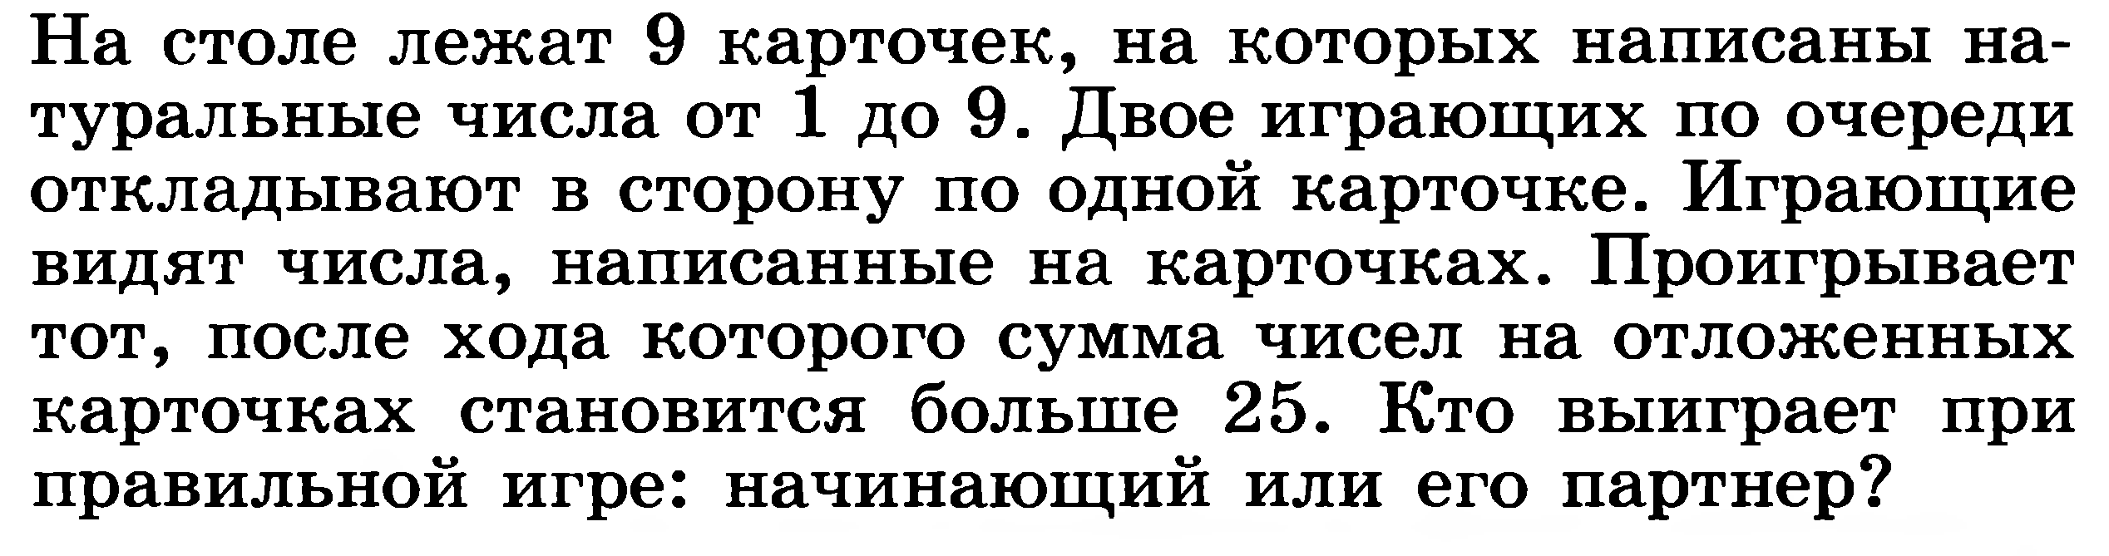

Его партнер выиграет.

ВЫПОЛНИЛ

Фамилия ______ Нурисламова ____________________

Имя____ Лия __________________________

Отчество Фидарисовна __________________________

Класс 6А______________________________

Школа №7_____________________________

Город (село) г.Туймазы _________________________

Район _______________________________

Ф.И.О. учителя_______________________